Приложение №1 к постановлению администрации муниципального образования
«Муринское городское поселение» Всеволожского муниципального района Ленинградской области от 28.11.2025 № 593

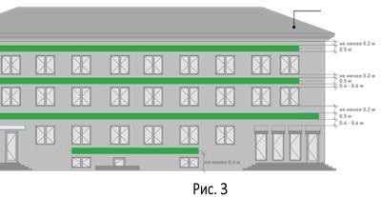

Требования к настенным/фасадным вывескам (Рис.3)

Допускаются следующие варианты размещения настенных вывесок:
над верхней линией окон первого этажа торговых, административных и промышленных зданий, строений, жилых домов высотой два этажа и более, первые этажи которых заняты нежилыми помещениями, расположенными в габаритах здания, а также встроенно-пристроенных нежилых помещений, вынесенных за пределы габаритов здания. В случае если помещения располагаются в подвальных или цокольных этажах объектов и отсутствует возможность размещения информационных конструкций (вывесок) в соответствии с указанными требованиями, они могут быть размещены над окнами подвального или цокольного этажа, но не ниже 0,6 м от уровня земли до нижнего края настенной конструкции. При этом информационная конструкция (вывеска) не должна выступать от плоскости фасада более чем на 0,1 м;
над верхней линией окон второго этажа торговых, административных и промышленных зданий, строений высотой три этажа и более;
между верхней линией окон верхнего этажа и крышей (карнизом) двух-, трехэтажных встроенно-пристроенных нежилых помещений, вынесенных за пределы габаритов здания;
между верхней линией окон верхнего этажа и крышей (карнизом) здания, строения, единственным правообладателем которого является организация (индивидуальный предприниматель), осуществляющий деятельность в указанном здании, строении;
между верхней линией окон первого этажа и крышей (карнизом) одноэтажных зданий, строений;
над окнами подвального или цокольного этажа здания, но не ниже 600 мм от уровня поверхности земли до нижнего края настенной вывески (в случае если занимаемое организацией (индивидуальным предпринимателем) помещение располагается в подвальном или цокольном этаже здания);
между верхней линией окон первого этажа и крышей (карнизом, фризом) на нестационарных торговых объектах;
на фризе капитального козырька входа в здание, строение.

Рис. 4
* При наличии на фасаде здания, строения фриза, настенные вывески размещаются исключительно на фризе (рис. 4).
Объёмные символы, используемые в настенной конструкции на фризе, должны размещаться на единой горизонтальной оси.
При наличии на фасаде здания, строения капитального козырька настенная конструкция может быть размещена на фризе козырька, строго в габаритах указанного фриза. Запрещается размещение настенной конструкции непосредственно на конструкции козырька.
** В случае если один вход в здание, строение, является общим для двух и более организаций, индивидуальных предпринимателей, размещение настенных вывесок указанных организаций, индивидуальных предпринимателей над общим входом не допускается. В данном случае требуется разработка архитектурно-художественной концепции (информационной Таблички, либо Информационного блока с ячейками) размещения информационных конструкций на фасаде здания для создания единого визуально привлекательного облика входной группы (рис. 4 и рис.6).
*** Размещаемые на одном фасаде здания, строения, настенные вывески должны быть установлены в пределах границ помещений, занимаемых организацией, индивидуальным предпринимателем, в один высотный ряд на единой горизонтали с выравниванием по средней линии с учетом ранее размещенных вывесок (в случае их соответствия требованиям Правил), иметь однотипное цветовое, композиционно-графическое, конструктивное решения (рис. 4).
В оформлении настенной вывески не должно использоваться более трех цветов (за исключением случаев использования товарного знака, знака обслуживания) и соотносится с цветовым (колористическим) решением фасада здания, строения, на котором она размещается.
Композиционно- графическим решением настенной вывески является размещение

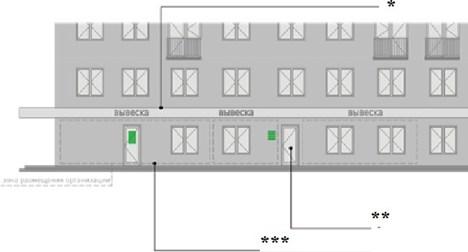
композиции (букв, цифр, символов, декоративно-художественных элементов) не более чем в две строки по горизонтали.
Величина межстрочного интервала без учета выносных элементов шрифта в шрифтовой композиции настенной вывески, составленной из двух строк, для композиции из прописных букв составляет от 0,5 до 0,75 высоты прописной буквы, для композиции, состоящей из строчных букв, - не более одной высоты строчной буквы.
Оформление шрифтовой композиции настенной вывески должно осуществляться с использованием не более двух гарнитур шрифта, с соблюдением межбуквенного интервала и силуэта букв, характерного для каждой гарнитуры шрифта.
Максимальный размер настенной вывески в длину должен составлять не более 70 % от длины фасада здания, строения, соответствующей размерам занимаемых организацией (индивидуальным предпринимателем) помещений. При этом в случае размещения единичной конструкции ее длина должна быть не более 6 м, в случае размещения настенной вывески в виде комплекса идентичных взаимосвязанных элементов (текстовой части, декоративно-художественных элементов) длина каждого элемента должна составлять не более 3 м.
Настенная вывеска должна размещаться на расстоянии не менее 200 мм от оконных и дверных проемов, карниза, парапета кровли.
Вывески на фасадах размещаются строго в один ряд, за исключением размещения вывесок на фасадах торговых и многофункциональных центрах.
Вывески на фасадах необходимо размещать без выступа за боковые пределы фасада и с учетом его архитектурного членения.
Не допускается размещать вывески на фасадах жилого здания, в котором отсутствует вход в помещение, к которому относится вывеска.
Не допускается размещение вывесок на уровне жилых этажей.
Конструктивным решением настенных вывесок является композиция из отдельных объемных букв, цифр, символов, декоративно-художественных элементов без использования подложки или светового короба.
Элементы (буквы и иные символы, знаки) настенной вывески должны быть высотой не более параметра указанного на Рис. 5.
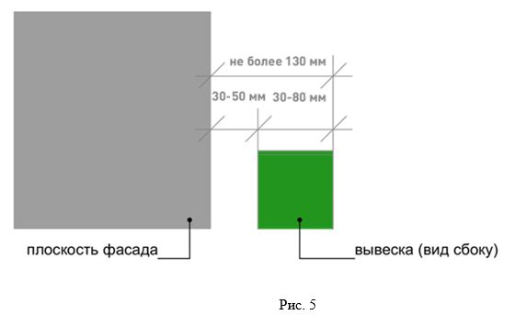

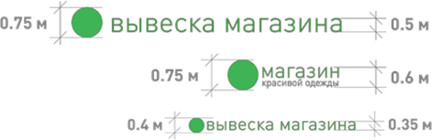
Рис. 5.

- общая высота текстовой части с учетом высоты выносных элементов шрифта должна составлять не более 500 мм для вывески, состоящей из одной строки, не более 600 мм для вывески, состоящей из двух, трех строк (за исключением случаев размещения вывески на фризе), при размещении на зданиях торговых центров, торгово-развлекательных центров (комплексов), на спортивных и спортивно-зрелищных зданиях - не более 1000 мм, при размещении на нестационарных объектах - не более 350 мм;
- максимальная высота объемных декоративно-художественных элементов, размещаемых в составе вывески, может превышать по высоте общую высоту вывески не более чем на 20%. В случае размещения такого логотипа на фризе логотип по высоте не может превышать высоту фриза;
Исключение составляют настенные вывески, размещенные на фасадах зданий торговых центров, торгово-развлекательных центров (комплексов) общей площадью свыше 5 тыс. кв. м, на спортивных и спортивно-зрелищных зданиях с числом мест для зрителей более 500. Максимальные размеры элементов настенных вывесок на таких объектах 1500 мм. При этом до размещения фасадных (настенных) вывесок на таких объектах требуется в соответствии с паспортом фасада. При отсутствии паспорта фасада здания для данной категории зданий требуется разработка архитектурно- художественной концепции (графической схемы) размещения информационных конструкций на фасаде здания и ее согласование с органом местного самоуправления для создания единого визуально привлекательного облика объекта и гармоничное его включение в окружающую среду.
Размещение настенной вывески на фризе здания, строения осуществляется в соответствии со следующими требованиями:
вывеска не должна размещаться на фризе, имеющем архитектурный декор или орнамент;
вывеска не должна выходить за границы фриза;
общая высота текстовой части, а также декоративно-художественных элементов вывески с учетом высоты выносных элементов шрифта должна быть не более 70 % высоты фриза, а их длина - не более 70 % длины фриза;
объемные буквы, цифры, символы, декоративно-художественные элементы, используемые в вывеске, должны размещаться на единой горизонтальной оси;
в случае размещения вывески путем крепления каждого элемента на единую монтажную раму, все элементы рамы должны быть окрашены в цвет участка фасада здания, строения, на котором осуществляется размещение.
Настенные вывески, размещаемые на объектах культурного наследия, выявленных объектах культурного наследия, зданиях постройки до 1955 года должны быть выполнены в виде вывески без подложки. При этом размещение настенных вывесок на объектах культурного наследия, выявленных объектах культурного наследия осуществляется с учетом требований Федерального закона от 25.06.2002 № 73-ФЗ «Об объектах культурного наследия (памятниках истории и культуры) народов Российской Федерации» при согласовании с соответствующим органом охраны объектов культурного наследия, выявленных объектов культурного наследия.

